[www.selectedwines.no](http://www.selectedwines.no)

Vectura Nr. 149611

**Riesling Rheingau 2019, Eva Fricke**

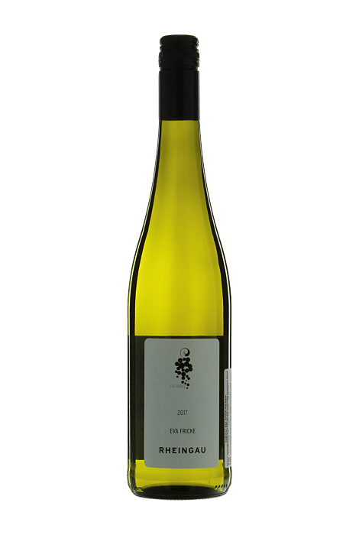

|  |  |
| --- | --- |
| **Land/Region:** | Tyskland/ Rheingau |
| **Produsent:** | Weingut Eva Fricke |
| **Volum:** | 75 cl |
| **Årgang:** | 2019 |
| **Type:** | Hvitvin |
| **Druer:** | Riesling |
| **Smaksnotater:** | Ung grønn gul klar farge . Nesen er meget elegant og utstråler godt preg av mineraler samt aromaer av eple, sitrus og blomster, Smaken er balansert mot duften med flott syrlighet og en fin mineralitet i ettersmaken. Sitter godt og lenge.Tørr |
| **Bruksområder:** |  |
| **Vinifikasjon:** | Druene kommer fra området Rheingau. Men også noe fra Seligmacher og Schlossberg. Jordsmonn av sand, skifer, og Kalkstein. Gjæret i ståltanker. 6 mnd på lees. Vinen er Vegan vin og organisk dyrket.  7,7 g/l sukker- 8,8 g/l syre - 12 % |
| **Presseomtale:** | Eve Fricke får 90 poeng eller mer av all presse.  -Aperitif: En lekker riesling som tåler 10 år. Meget godt kjøp. 90 poeng. |

**Remi D. Madsen**

Mobil +4791144012

Mail: [remi@selectedwines.no](mailto:remi@selectedwines.no)

